VALSTYBINĖS GYVULIŲ VEISLININKYSTĖS PRIEŽIŪROS TARNYBOS PRIE ŽEMĖS ŪKIO MINISTERIJOS VIRŠININKAS

Į S A K Y M A S
DĖL AVIŲ VERTINIMO TAISYKLIŲ PATVIRTINIMO

2006 m. gruodžio 15 d. Nr. 1A-24
Vilnius

Vadovaudamasis Valstybinės gyvulių veislininkystės priežiūros tarnybos prie Žemės ūkio ministerijos nuostatų, patvirtintų Lietuvos Respublikos žemės ūkio ministro 1999 m. gruodžio 21 d. įsakymu Nr. 460 (Žin., 2000, Nr. 1-20; 2001, Nr. 64-2367), 6.10 punktu,
1. Tvirtinu Avių vertinimo taisykles (pridedama).
2. Pripažįstu netekusiu galios Valstybinės gyvulių veislininkystės priežiūros tarnybos prie Žemės ūkio ministerijos viršininko 2002 m. gegužės 29 d. įsakymą Nr. 16 „Dėl Avių įvertinimo taisyklių“ (Žin., 2002, Nr. 58-2383).

VIRŠININKAS KĘSTUTIS JUOZAS SATKEVIČIUS
______________
PATVIRTINTA
Valstybinės gyvulių veislininkystės priežiūros
tarnybos prie Žemės ūkio ministerijos
viršininko
2006 m. gruodžio 15 d. įsakymu Nr. 1A-24

AVIŲ VERTINIMO TAISYKLĖS

I. BENDROSIOS NUOSTATOS

1. Avių vertinimo taisyklės (toliau – taisyklės) reglamentuoja veislinių avinų, veislinių avių (ėriavedžių) ir jų prieauglio įvertinimą.
2. Taisyklės taikomos fiziniams ir juridiniams asmenims, auginantiems veislines avis.
3. Šiose taisyklėse vartojamos sąvokos:
Avių veislinių savybių įvertinimas – tai avių įvertinimas pagal veislingumą, produktyvumą, išsivystymą konstituciją ir eksterjerą vislumą bei palikuonių penėjimosi ir mėsines savybes.
Avių veislininkystės apskaita – dokumentai, patvirtinantys veislinių avių kilmę, vystymąsi, fiziologinę būklę, vislumą eksterjero ir konstitucijos įvertinimą bei produktyvumą.
Veislinis avinas – kergimui arba spermos gavybai naudojamas avinas, turintis 3 kartų kilmės dokumentus.
Veislinė avis (ėriavedė) – avytė po pirmojo apsiėriavimo (15–20 mėn. amžiaus).
Avių prieauglis – avinukas arba avytė iki lytinio subrendimo (5–7 mėn. amžiaus).
Pakaitinis avinukas – turimos bandos avinų pakaitai atrinktas avinukas.
Pakaitinė avytė – turimos bandos pakaitai atrinkta avytė.
Veislinis (selekcinis) branduolys – geriausių avių grupė, skirta pakaitiniam prieaugliui gauti.
4. Pagal šias taisykles vieną kartą metuose (pavasarį arba rudenį) priklausomai nuo avių kergimo bei kirpimo sezono vykdomas avių vertinimas, kurio metu įvertinami veisliniai avinai, ėriavedės ir jų prieauglis, kuris atrenkamas veislei. Pirmą kartą vertinamos visos bandoje esančios avys ir avinai. Avys vertinamos individualiai. Visi vertinami gyvuliai turi būti suženklinti ir žinoma jų kilmė. Po pirmojo įvertinimo kiekvienais kitais metais reikia įvertinti visas suaugusias, veisimui tinkamas ir anksčiau neįvertintas avis ir avinus, visas pakaitines avytes ir avinukus. Prieš metus atliktam įvertinimui patikslinti, įvertinami visi vyresni nei 2 metų veisliniai avinai ir suaugusios veislinės avys bei nujunkytas prieauglis. Avys turi būti įvertinamos prieš gyvulių parodas ir aukcionus.
5. Avių bandos savininkas, norėdamas, kad jo avių banda būtų įvertinta, teikia prašymą Valstybinei gyvulių veislininkystės priežiūros tarnybai prie Žemės ūkio ministerijos (toliau – Tarnyba). Tarnybos vyriausiasis specialistas-valstybinis veislininkystės inspektorius rajone (toliau – inspektorius) užregistruoja gautą prašymą Gautų dokumentų registre – 1. Užregistruoti prašymai segami į bylą „Veislinių gyvūnų vertinimo prašymai“, kuriai numeris suteikiamas vadovaujantis Tarnybos viršininko įsakymu patvirtintu Dokumentacijos planu.
6. Avių bandos savininkas privalo sudaryti tinkamas sąlygas Tarnybai ir Valstybinei maisto ir veterinarijos tarnybai tikrinti ir vertinti jo veiklą, vykdyti šių tarnybų nurodymus.
7. Avių bandos įvertinimas atliekamas per 14 kalendorinių dienų nuo prašymo gavimo dienos.

__________________
– 1 Lietuvos archyvų departamento prie Lietuvos Respublikos Vyriausybės generalinio direktoriaus 2001 m. gruodžio 28 d. įsakymas Nr. 88 „Dėl Dokumentų tvarkymo ir apskaitos taisyklių patvirtinimo“ (Žin., 2002, Nr. 5-211; 2005, Nr. 132-4773).

8. Avių įvertinime dalyvauja:
8.1. inspektorius;
8.2. Lietuvos avių augintojų asociacijos specialistas;
8.3. avių produktyvumo kontrolę vykdančios institucijos specialistas;
8.4. ūkio zootechnikas-selekcininkas arba ūkio savininkas.
9. Inspektorius, gavęs prašymą:
9.1. per 5 darbo dienas praneša raštu, informuodamas apie pareiškėjo avių bandos įvertinimo datą ir vietą, 8.2–8.4 punktuose nurodytiems asmenims ir Tarnybos viršininko paskirtam valstybės tarnautojui, atsakingam už veislinių avinų, avių ir jų prieauglio įvertinimą;
9.2. kartu su 8.2–8.4 punktuose nurodytais asmenimis:
9.2.1. apžiūri veislinių avių bandą;
9.2.2. įvertina veislinių avių laikymą ir priežiūrą;
9.2.3. įvertina veislinius avinus, avis ir jų prieauglį pagal šių Taisyklių III-VI skyrių reikalavimus;
9.2.4. surašo veislinių avių ūkio patikrinimo aktą (toliau – aktas), patvirtintą Tarnybos viršininko 2005 m. kovo 30 d. įsakymo Nr. 1A-9 „Dėl patikrinimo aktų patvirtinimo“ (Žin., 2005, Nr. 51-1735) 1.7 punktu. Aktas registruojamas Vertinimo aktų registracijos žurnale (1 priedas). Akto registracijos numerį sudaro: Vertinimo aktų registracijos žurnalo numeris ir eilės numeris. Aktas surašomas lietuvių kalba, aiškiu, įskaitomu šriftu, be taisymų, trynimų ir braukymų. Raidės ir skaičiai įrašomi tiksliai į jiems skirtas vietas. Aktas surašomas trimis egzemplioriais: vienas paliekamas veislinių avių bandos savininkui, antras lieka inspektoriui, o trečią – per 3 darbo dienas inspektorius išsiunčia Tarnybos administracijai.
10. Avių įvertinimo duomenys vertinime dalyvaujančių asmenų surašomi į Avių (avinų) vertinimo aktą (2 priedas).
11. Ūkio savininkas arba ūkio zootechnikas veda zootechninę avių ūkio apskaitą ir pildo šias apskaitos formas:
11.1. Avių kergimo, ėriavimosi ir prieauglio augimo apskaitos žurnalą (3 priedas);
11.2. Avių svorio ir vilnos produkcijos apskaitos žurnalą (4 priedas).
12. Prieš įvertinimą visos vertinamos avys ir avinai pasveriami.

II. AVIŲ KLASIFIKAVIMAS

13. Pagal išsivystymą, eksterjerą, mėsingumą ir vilnos kokybę veislinės avys ir avinai skirstomi į tris klases (I, II, III).
14. Avys vertinamos pagal svorį, eksterjerą vilnos ir kailio kokybę, raumeningumą (pieninių veislių avims vertinamas ir tešmuo) 9 balų sistema (1 lentelė).

1 lentelė. Vertinimo balai

Balai | Įvertinimas
9 | puiku
8 | labai gerai
7 | gerai
6 | patenkinamai
5 | vidutiniškai
4 | pakankamai
3 | nepakankamai
2 | blogai
1 | labai blogai

15. I ir II klasei (2 lentelė) priskiriamos geriausios, stiprios konstitucijos avys. Išimtiniais atvejais I ir II klasei galima priskirti avis ir avinus, kurie pagal vieną rodiklį neatitinka produktyvumo reikalavimų ne daugiau kaip vienu balu, bet dviem ir daugiau balų viršija kitus produktyvumo rodiklius. III klasei priskiriamos avys, kurios vienu rodikliu neatitinka minimalių II klasės reikalavimų arba visose vertinimo pozicijose surinko mažiausiai po keturis balus. Smulkios, ligotos, su įvairiais eksterjero trūkumais avys išbrokuojamos.

2 lentelė. Avių įvertinimo klasės ir balai

I vertinimo klasė
Rodikliai | Avinai |  |  | Avys
Visos mėsinių veislių avys
Vilna | mažiausiai 6 balai |  |  | mažiausiai 6 balai
Eksterjeras | mažiausiai 7 balai |  |  | mažiausiai 7 balai
Raumeningumas | mažiausiai 7 balai |  |  | mažiausiai 7 balai
Turi būti pasiekta mažiausiai 20 balų
Merinosai
Vilna |  | mažiausiai 7 balai | mažiausiai 7 balai
Eksterjeras |  | mažiausiai 7 balai | mažiausiai 7 balai
Raumeningumas |  | mažiausiai 7 balai | mažiausiai 7 balai
Vietinių veislių avys
Vilna |  | mažiausiai 7 balai | mažiausiai 7 balai
Eksterjeras |  | mažiausiai 7 balai | mažiausiai 7 balai
Pieninių veislių avys
Vilna |  | mažiausiai 7 balai | mažiausiai 7 balai
Eksterjeras |  | mažiausiai 7 balai | mažiausiai 7 balai
Tešmuo |  |  | mažiausiai 7 balai
II vertinimo klasė
Rodikliai |  | Avinai | Avys
Visos mėsinių veislių avys
Vilna |  | mažiausiai 5 balai | mažiausiai 5 balai
Eksterjeras |  | mažiausiai 6 balai | mažiausiai 6 balai
Raumeningumas |  | mažiausiai 6 balai | mažiausiai 6 balai
Turi būti pasiekta mažiausiai 17 balų
Merinosai
Vilna |  | mažiausiai 6 balai | mažiausiai 6 balai
Eksterjeras |  | mažiausiai 6 balai | mažiausiai 6 balai
Raumeningumas |  | mažiausiai 6 balai | mažiausiai 6 balai
Vietinių veislių avys
Vilna |  | mažiausiai 6 balai | mažiausiai 6 balai
Eksterjeras |  | mažiausiai 6 balai | mažiausiai 6 balai
Pieninių veislių avys
Vilna |  | mažiausiai 6 balai | mažiausiai 6 balai
Eksterjeras |  | mažiausiai 6 balai | mažiausiai 6 balai
Tešmuo |  |  | mažiausiai 6 balai
III vertinimo klasė
Neatitinkančios II vertinimo klasės reikalavimų arba visose vertinimo pozicijose surinkusios mažiausiai po keturis balus.

III. EKSTERJERO VERTINIMAS

16. Grynaveislės avys turi atitikti visus veislei būdingus eksterjero (išorės) požymius (5 priedas).
17. Pirminis prieauglio aprašymas atliekamas:
17.1. po atsivedimo;
17.2. nujunkant;
17.3. 1 metų (arba 18 mėnesių) amžiaus.
18. Atliekant eksterjero vertinimą, įvertinama:
18.1. tipiškumas;
18.2. atitiktis veislei;
18.3. pageidautina tvirtos konstitucijos, gerai išsivystę, negrabiu skeletu, statinės formos kūnu, gerai matomos mėsinės formos.
19. Oda turi būti vidutiniškai stora, puri, gerai išsivysčiusiais poodiniais sluoksniais.
20. Avinams turi būti vienodai išsivysčiusios sėklidės.
21. Avims – gerai išsivystęs tešmuo.
22. Kaklas (mėsinių veislių avims) – geriau trumpas, raumeningas, tiesia linija pereinantis į nugarą, o avinams kaklas – storesnis ir trumpesnis, palyginti su avimis.
23. Ketera – žema, plati, raumeninga. Balas mažinamas, jei siaura ir aukšta ketera.
24. Krūtinė – plati, talpi, gerai išlenktais šonkauliai. Balas mažinamas, jei siaura, suspausta krūtinė, užsmaugta už menčių.
25. Nugara – palyginti ilga, plati, tiesi nuo keteros iki kryžkaulio, raumeninga. Balas mažinamas, jei įlenkta ar išlenkta.
26. Juosmuo – raumeningas, platus, vidutinio ilgumo.
27. Pilvas – gerai apgaubtas stipriais raumenimis. Balas mažinamas, jei nukaręs, įtrauktas pilvas.
28. Kryžkaulis – platus, ilgas, tiesus, raumeningas. Balas mažinamas, jei nuožulnus, siauras, kylio pavidalo kryžkaulis (siaurėjančia užpakaline dalimi).
29. Kumpiai – raumeningi, gerai užpildyti tarp gurnų.
30. Kojos – čiurna negali būti minkšta. Neturi būti X ir O formos kojų pastatymo. Kulno sąnariai turi būti vertikalioje linijoje su sėdynkauliu. Neturi būti kardiško (statinės) kojų pastatymo.
31. Vertinant apžiūrimi dantys ir kojų nagutės.
32. Eksterjero įvertinimas žymimas raide E, vertinamas 9 balų sistema ir pavaizduojamas schematiškai (6 priedas). Už kiekvieną žymų atskiros kūno dalies ar kelis nelabai žymius eksterjero trūkumus atmetamas 1 balas.

IV. RAUMENINGUMO VERTINIMAS

33. Raumeningumas mėsinių veislių avims turi būti nustatomas ne anksčiau kaip nuo 7 mėn. amžiaus, o vietinių veislių ir kailinėms avims – nuo 1 metų amžiaus.
34. Avių raumeningumas įvertinamas nuo 7 mėn. amžiaus, apžiūrint ir apčiupinėjant gyvulį. Įvertinama 1–9 balų sistema. Raumeningumas žymimas raide R.
35. Atliekant raumeningumo vertinimą, įvertinama:
35.1. menčių išsivystymas;
35.2. nugaros raumenys;
35.3. šlaunų apvalumas.

V. VILNOS VERTINIMAS

36. Avių vilna vertinama pagal tankumą, riebalinio prakaito kiekį ir spalvą, storį, ilgį, minkštumą, tipingumą veislei. Vertinimas atliekamas 9 balų sistema. Vertinama:
36.1. vilnos plonumas mikronais;
36.2. spalva;
36.3. ilgis centimetrais (užrašomas skaičiais 0,5 cm tikslumu);
36.4. prikirptos vilnos svoris kilogramais.
37. Suaugusių avių vilna vertinama 1 kartą metuose (prieauglio – tik po antro kirpimo), išskyras bevilnes Dorper ir Whiltshire Horn veislės avis.
38. Vilnos įvertinimas išreiškiamas vertinamų vilnos požymių pirmųjų raidžių žymėjimu:

V = v * t * m * pp * r * (g * p * k):

38.1. V – vilna;
38.2. v – vilnos vienodumas plake, vilna vienodo storumo, šlaunų ir šonų vilnos plonumo skirtumas ne didesnis už vieną skaitmenį;
38.2.1. v (su brūkšneliu apačioje) – vilna ne visai vienodo storumo, šlaunų ir šonų vilnos plonumo skirtumas lygus dviem plonumo skaitmenims;
38.2.2. (su brūkšneliu viršuje) – plonumo skirtumas yra didesnis kaip du plonumo skaitmenys;
38.3. t – tankumas, kuris nustatomas ant šonų, per plaštaką nuo mentės pagal skyrimo plotį. Normalus skyrimo plotis – 0,5 mm;
38.3.1. t (su brūkšneliu apačioje) – reta vilna, skyrimas didesnis kaip 0,5 mm;
38.3.2. (brūkšnelis virš raidės) – labai tanki vilna, skyrimas mažesnis kaip 0,5 mm;
38.4. m – vilnos minkštumas normalus, nustatomas čiupinėjant vilną rankomis;
38.4.1. m (su brūkšneliu apačioje) – šiurkšti vilna;
38.4.2. (brūkšnelis virš raidės) – labai minkšta vilna;
38.5. pp – pigmentiniai plaukeliai plake;
38.5.1. pp (su brūkšneliu apačioje)– mažai pigmentinių plaukelių;
38.5.2. (brūkšnelis virš raidės) – daug pigmentinių plaukelių;
38.6. r – riebalinio prakaito kiekis normalus;
38.6.1. r (su brūkšneliu apačioje)-riebalinio prakaito trūkumas;
38.6.2. (brūkšnelis virš raidės) – riebalinio prakaito perteklius. Prie raidės parašytas skaičius reiškia riebalinio prakaito spalvą:
1 – baltas ar šviesiai gelsvas prakaitas;
2 – tamsiai kreminis;
3 – tamsiai geltonas, oranžinis arba rūdžių spalvos;
38.7. g – galvos apaugimas vilna normalus;
38.7.1. g (su brūkšneliu apačioje)– per daug apžėlusi galva;
38.7.2. (brūkšnelis virš raidės) – nepakankamai vilna apaugusi galva;
38.8. p – pilvo apaugimas vilna normalus;
38.8.1. p (su brūkšneliu apačioje) – kai pilvas prastai apžėlęs, vilna reta;
38.8.2. (brūkšnelis virš raidės) – labai gerai apžėlęs pilvas;
38.9. k – kojų apaugimas vilna normalus;
38.9.1. k (su brūkšneliu apačioje) – priekinės kojos labai apaugusios vilna;
38.9.2. (brūkšnelis virš raidės) – užpakalinės kojos labai apaugusios vilna;
38.9.3. (v žymima po raide) – priekinės kojos per mažai apaugusios vilna;
38.9.4. (v žymima virš raidės) – užpakalinės kojos per mažai apaugusios vilna.
39. Romanovo veislės avys turi būti kerpamos 3 kartus per metus, kad matytųsi kailio spalva ir raštas. Įvertinamas pūko ir akuoto santykis.

VI. PIENINIŲ VEISLIŲ AVIŲ TEŠMENS VERTINIMAS

40. Pieninių veislių avims tešmuo vertinamas tik po antro apsiėriavimo. Tešmens vertinimas žymimas raide T. Tešmuo vertinamas nuo 1 iki 9 balų pagal šiuos tešmens kriterijus:
40.1. priekinis tešmens pakabinimas;
40.2. priekinis tešmens išreiškimas;
40.3. tešmens centrinė juosta;
40.4. tešmens gylis;
40.5. tešmens pagrindo forma;
40.6. tešmens simetrija;
40.7. spenių padėtis;
40.8. spenių išsidėstymas;
40.9. spenių kryptis;
40.10. spenių forma;
40.11. spenių galo forma.
41. Tešmens savybės (7 priedas) vertinamos nuo 1 iki 9 balų (3 lentelė). Išvedus balų vidurkį, gaunamas galutinis bendras tešmens įvertinimo balas.

3 lentelė. Tešmens savybių vertinimas

Eil. Nr. | Požymiai | Požymių įvertinimas balais
Eil. Nr. | Požymiai | 1 | 9
1. | Priekinis tešmens pakabinimas | gilus pjūvis | plokščias prikabinimas
2. | Priekinė tešmens forma | plokščia | apvali
3. | Priekinės tešmens dalies dydis | mažas | labai didelis
4. | Tešmens padėtis (plotis) | 10 cm | 24 cm
5. | Tešmens centrinė juosta | nematoma | ryški
6. | Tešmens gylis | per plaštaką aukščiau kelio sąnario | per plaštaką žemiau kelio sąnario
7. | Tešmens pagrindo suskirstymas | nesuskirstytas | ryškus
8. | Tešmens pagrindo forma | lygi | apvali
9. | Simetrija | asimetriškas į kairę | asimetriškas į dešinę
10. | Spenio komplektas | vertikalus | išplatėjęs
11. | Spenių užpakalinis išsidėstymas | vidutiniame tešmens trečdalyje | tešmens dugne
12. | Spenių šoninis išsidėstymas | priešakinis | už šlaunies
13. | Spenių kryptis | horizontali | vertikali
14. | Spenių forma | trikampio | cilindro (piršto formos)
15. | Spenių galo forma | įtraukta | aštri, smaili
16. | Spenių ilgis | 2 cm | 10 cm
17. | Viršutinės tešmens dalies pasidengimas vilna | nėra vilnos | daug vilnos
18. | Plyšio tarp tešmenų pusių plaukuotumas | nėra vilnos | daug vilnos
19. | Apatinės tešmens dalies plaukuotumas | nėra vilnos | daug vilnos
20. | Uodegos apaugimas vilna | nėra vilnos | daug vilnos

42. Atliekant išorinių požymių vertinimą, pildomas Avių (avinų) vertinimo aktas (2 priedas).
43. Sutartinis veislių žymėjimas ir veislių kodai pateikti 8 priede.
______________
Avių vertinimo taisyklių
1 priedas

(dokumento sudarytojo pavadinimas)

AKTŲ REGISTRACIJOS ŽURNALAS Nr. ________

Reg. Nr. | Data | Adresatas | Akto pavadinimas (antraštė) | Bylos, į kurią įdėtas dokumentas, nuoroda | Pastabos
1 | 2 | 3 | 4 | 5 | 6

(pareigų pavadinimas) (parašas) (vardas ir pavardė)
______________
Avių vertinimo taisyklių
2 priedas

VALSTYBINĖ GYVULIŲ VEISLININKYSTĖS PRIEŽIŪROS TARNYBA PRIE ŽEMĖS ŪKIO MINISTERIJOS

AVIŲ (AVINŲ) VERTINIMO AKTAS

200_____________ Nr. _______
(data)
______________
(vieta)

Augintojas
Bandos Nr.
Veislės kodas

Inv. Nr.  Lytis  Gimimo data | Tėvo inv. Nr. | Raumeningumas:  -pečiai  -nugara  -šlaunys | Eksterjeras |  |  | Vilna
Inv. Nr.  Lytis  Gimimo data | Motinos inv. Nr. | Raumeningumas:  -pečiai  -nugara  -šlaunys |  |  |  | Vilna
 |  | Svoris kg |  |  |  | Plonumas:  Spalva:  Ilgis cm:  Svoris kg:
 |  | R balai: | Balai: |  |  | v*t*m*pp*r*(g*p*k)  Balai:
 |  | Svoris kg |  |  |  | Plonumas mm:  Spalva:  Ilgis cm:  Svoris kg:
 |  | R balai | Balai: |  |  | v*t*m*pp*r*(g*p*k)  Balai:
 |  | Svoris: |  |  |  | Plonumas mm:  Spalva:  Ilgis cm:  Svoris kg:
 |  | R balai | Balai: |  |  | v*t*m*pp*r*(g*p*k)  Balai:

Surašyti akto _____ egzemplioriai ir perduoti:
1.
2.
3.

Vertino:

(pareigos) (parašas) (vardas ir pavardė)

Vertinime dalyvavo:

(pareigos) (parašas) (vardas ir pavardė)

(pareigos) (parašas) (vardas ir pavardė)

(pareigos) (parašas) (vardas ir pavardė)

Su aktu susipažinau ir vieną egzempliorių gavau:

Ūkio savininkas (atsakingas asmuo)
(vardas, pavardė) (parašas)

Data: ______________
______________
Avių vertinimo taisyklių
3 priedas

_ LIETUVOS RESPUBLIKA
_ RAJONAS
_
_ (Ūkio pavadinimas)
_
_ Laikymo vietos Nr.
_
_ Avių bandos Nr.

AVIŲ KERGIMO, ĖRIAVIMOSI IR PRIEAUGLIO AUGIMO
APSKAITOS ŽURNALAS

__________________ METAI

Eil. Nr. | Avies |  |  | Avino |  |  | Data |  | Prieauglio |  |  |  |  |  |  |  | Svoris vertinimo metu, kg | Paskirtis
Eil. Nr. | Inv. Nr. | Gimimo metai | Veislės kodas | Inv. Nr. | Gimimo metai | Veislės kodas | Kergimo | Ėriavimosi | Atvestų ėriukų skaičius | Inv. Nr. | Lyties kodas | svoris, kg |  |  |  |  | Svoris vertinimo metu, kg | Paskirtis
 |  |  |  |  |  |  |  |  |  |  |  | gimus | data | 2 mėn. | data | 4 mėn. | Svoris vertinimo metu, kg | Paskirtis

Apsiėriavimo lapas

Veislė | Ėriavedės vardas, inv. Nr. | Avino vardas, inv. Nr. | Apsiėriavimo data | Lyties ir paskirties kodai | Ėriuko Nr. | Pastabos
 |  |  |  | _/_
 |  |  |  | _/_
 |  |  |  | _/_
 |  |  |  | /
 |  |  |  | _/_
 |  |  |  | _/_
 |  |  |  | _/_
 |  |  |  | _/_
 |  |  |  | _/_
 |  |  |  | _/_
 |  |  |  | _/_
 |  |  |  | _/_
 |  |  |  | _/_
 |  |  |  | _/_
 |  |  |  | _/_
 |  |  |  | _/_
 |  |  |  | _/_
 |  |  |  | _/_
 |  |  |  | _/_
 |  |  |  | _/_
 |  |  |  | _/_
 |  |  |  | _/_
 |  |  |  | _/_
 |  |  |  | _/_
 |  |  |  | _/_
 |  |  |  | _/_
 |  |  |  | _/_
 |  |  |  | _/_
 |  |  |  | _/_
 |  |  |  | _/_
 |  |  |  | _/_
 |  |  |  | _/_
 |  |  |  | _/_
 |  |  |  | _/_
 |  |  |  | _/_
Lyties kodai: 1 – avinukas, 2 – avytė, 6 – negyvas ėriukas.
Paskirties kodai: 1 – veislei, 2 – skerdimui, 3 – nugaišo, 4 – gimė per anksti, 5 – gimė negyvas, 6 – motina nepriėmė, 7 – augino kita avis.
______________
Avių vertinimo taisyklių
4 priedas

_ LIETUVOS RESPUBLIKA
_ RAJONAS
_
_ (Ūkio pavadinimas)
_
_ Laikymo vietos Nr.
_
_ Avių bandos Nr.

AVIŲ SVORIO IR VILNOS PRODUKCIJOS

APSKAITOS ŽURNALAS

________________ M.

Eil. Nr. | Gyvulio inv. Nr. | Lytis | Gimimo data | Gyvulio svoris | Vilnos prikirpimas |  |  |  |  |  |  |  |  | Iš viso prikirpta per metus kg | Bendras vilnos ilgis cm
 |  |  |  | kg | data | svoris kg | ilgis cm | data | svoris kg | ilgis cm | data | svoris kg | ilgis cm | Iš viso prikirpta per metus kg | Bendras vilnos ilgis cm
______________
Avių vertinimo taisyklių
5 priedas

AVIŲ VEISLIŲ CHARAKTERISTIKA

Lietuvos vietinės šiurkščiavilnės avys

Avys smulkaus kūno sudėjimo, nepasižymi dideliu produktyvumu ir greitu brendimu, bet yra atsparios ligoms ir laikymo sąlygoms.
Šios veislės avių galva tamsios arba šviesios spalvos, neapaugusi vilna, ragus turi apie 85% avinų ir apie 20% avelių. Avims būdinga siaura nosis, plati kakta ir trumpokos ausys. Kūnas apaugęs šiurkščia baltos, pilkos, rusvos ar juodos spalvos vilna. Produktyvumo kryptis – vilninė-mėsinė.
Šios veislės avys pasižymi nesezonine ruja (rujoja ištisus metus ir gali ėriuotis 2 kartus per metus). Pirmojo kergimo amžius – 12–15 mėn.
Veisimo tikslas: išsaugoti veislės genofondą. Avis būtina veisti grynuoju veisimu uždarų populiacijų metodu. Šios veislės avis rekomenduojama auginti nacionaliniuose parkuose, kaimo turizmo sodybose ir kitose žmonių lankomose vietose.

Produktyvumo duomenys:
Avių grupės | Avies svoris kg | Prikirpta vilnos kg
Veisliniai avinai ir ėriavedės | 43–54 | 2–3
Pakaitiniai avinukai ir avytės | 34–38 | 1–2
Vislumas – 160–180%.
Skerdenos išeiga – 41%.
Prieaugis per parą – 110–160 g.

Lietuvos juodgalvės avys

Šios veislės avių galva trumpa, plati, tiesaus profilio. Avinų galvos profilis dažnai truputį išgaubtas. Avinai ir avys beragiai. Ausys – vidutinio ilgumo, plačios, storos. Trumpas, storas, apvalus, mėsingas, palaipsniui su kūnu susiliejantis kaklas. Ketera plati, toje pačioje linijoje kaip ir nugara. Nugara ir juosmuo – platūs, tiesūs. Apvali, plati, pakankamai gili krūtinė, išgaubti šonkauliai. Krūtinkaulis išsikišęs į priekį. Kojos statomos pakankamai plačiai ir taisyklingai. Tvirtas, bet ne masyvus skeletas. Kūnas – ilgas, apvalus, gilus. Galva, kojos ir ausys apaugusios juodais dengiamaisiais plaukeliais, bet iki ausų linijos galva, o kojos – iki kelių ir kulno, apaugusios balta vilna. Ką tik atvestų ėriukų galvos ir kojų plaukai būna juodi, kūnas – apaugęs įvairaus intensyvumo pilkai rusvais plaukais (šunplaukiais), kurie iki nujunkymo iškrenta, o jų vietoje išauga veislei būdingi plaukai. Produktyvumo kryptis – mėsinė-vilninė.
Vilna – 25–34 mikronų storio, pakankamo tankumo, plaukas – baltos, gelsvos spalvos, pilvas – apaugęs vilna.
Ruja sezoninė, pirmas kergimas – 10–12 mėn. amžiaus.
Veisimo tikslas: išsaugoti Lietuvos juodgalvių veislės genofondą. Selekcija vykdoma, siekiant padidinti gyvulių mėsingumą ir vislumą. Veisti grynuoju veisimu, įliejant tos pačios produktyvumo krypties produktyvesnių avinų kraujo (Vokietijos juodgalvių, sufolkų ir kt. veislių) vienoje kartoje.

Produktyvumo duomenys:
Avių grupės | Avies svoris kg | Prikirpta vilnos kg
Veisliniai avinai | 85–95 | 4,5–5,5
Ėriavedės | 60–70 | 2,5–3,5
Pakaitiniai avinukai (1 m.) | 50–60 | 2,5–3,5
Pakaitinės avytės (1 m.) | 40–50 | 1,5–2,5
Vislumas – 140–160%.
Skerdenos išeiga – 45–48%.
Prieaugis per parą – 200–300 g.

Romanovo veislė

Veislei būdinga margai juoda, neapaugusi vilna, beragė galva. Kojos plonos, juodos su baltom dėmėm. Avys – smulkaus kūno sudėjimo, trumpa uodega, pilkos spalvos. Ėriukai atvedami juodi, su baltomis dėmėmis ant galvos, kojų ir uodegos galo, tačiau būdami 4–5 mėn. amžiaus, jie įgauna pilką spalvą, su rudu pūko plaukelių galų atspalviu.
Avių oda plona ir elastinga, tai sąlygoja avikailių lengvumą, stiprumą, šiltumą ir gražumą. Gražiausi avikailiai būna 6–8 mėn. amžiaus paskerstų, nė karto nekirptų avių jauniklių.
Vilna šiurkšti, sudaryta daugiausia iš pūkų ir akuotų. Pūkai būna baltos, o akuotai – juodos spalvos, todėl avys būna nuo šviesiai pilkos (kai vilnoje daug pūkų) iki beveik juodos (kai vilnoje daug akuotų) spalvos. Pūkai už akuotus ilgesni maždaug 20–40%. Geriausias pūko ir akuoto santykis – 1:7. Esant tokiam santykiui, vilna būna pilkos, plieno spalvos, su melsvu atspalviu. Leidžiamas pūko ir akuoto santykis – 1:4–1:10. Pūko skersmuo – 20–25 mikronų, akuoto – 2,5–3 kartus storesnis.
Produktyvumo kryptis – kailinė-mėsinė.
Ruja nesezoninė, pirmą kartą kergiamos 12–15 mėn. amžiaus avys.
Veisimo tikslas: naudoti pramoniniam mišrinimui ir vislių avių grupių kūrimui.

Produktyvumo duomenys:
Avių grupės | Avies svoris kg | Prikirpta vilnos kg
Veisliniai avinai | 65–80 | 2,0–3,0
Ėriavedės | 45–55 | 1,4–2,0
8–9 mėn. avinukai | 35–40 | 1,1–1,3
8–9 mėn. avytės | 30–35 | 0,7–1,1
Vislumas – 200–300 %.
Skerdenos išeiga – 42–45%.
Prieaugis per parą – 100–200 g.

Ostfryzų veislė

Avys auginamos kaip trigubo produktyvumo krypties veislė (pienui, mėsai, vilnai). Produktyvumo kryptis – pieninė-vilninė.
Tai stambios avys su bevilne galva, kojomis ir uodega, plona (36–37 mikronų storio) ir ilga balta vilna. Tešmuo būna plikas arba vos plaukuotas, didelis ir plačiai prigludęs (normalaus dydžio, stipriais, žemyn nukarusiais speniais). Būdingos didelės, nulėpusios ausys, ilgas kaklas ir liemuo, siaura krūtinė, išgaubti šonkauliai.
Ruja sezoninė, pirmą kartą kergiamos 7–9 mėn. amžiaus avys. Ostfryzės vislios ir pieningos.
Veisimo tikslas: auginti pakankamai raumeningas, stambias, ištvermingas ir anksti bręstančias avis, pasižyminčias dideliu pieningumu ir vislumu. Naudoti kitų veislių avių pieningumui didinti.

Produktyvumo duomenys:
Avių grupės | Avies svoris kg | Prikirpta vilnos kg
Veisliniai avinai | 100–120 | 5–6
Ėriavedės | 70–80 | 3–4
Pakaitiniai avinukai (1 m.) | 50–60 | 3–4
Pakaitinės avytės (1 m.) | 40–50 | 2–3
Vislumas – 180–200%.
Skerdenos išeiga – 38–40%.
Prieaugis per parą – 180–350 g.
Pieningumas – 500 kg.
Pieno riebumas – 6%.
Pieno baltymingumas – 4%.

Sufolkų veislė

Tai vidutinės ir stambios mėsinės avys, labai juodomis, bevilnėmis galvomis (vilna pradeda augti tik už ausų linijos) ir kojomis.
Gerai išreikštos šios veislės avių mėsinės formos: gili, plati krūtinė, ilga nugara, mėsingos vidinės ir išorinės kumpių pusės. Produktyvumo kryptis – mėsinė-vilninė.
Vilna balta, 30–34 mikronų storio.
Tai vislios avys, kurių skerdena yra geros kokybės.
Veisimo tikslas: auginti nuo vidutinio iki didelio stambumo, anksti bręstančias, su ryškiomis mėsinėmis savybėmis (užpakalio, nugaros, krūtinės) pasižyminčias avis. Pirmą kartą kergti galima nuo 10 mėn. amžiaus.

Produktyvumo duomenys:
Avių grupės | Avies svoris kg | Prikirpta vilnos kg
Veisliniai avinai | 110–140 | 4,0–6,0
Ėriavedės | 70–85 | 3,5–4,0
Pakaitiniai avinukai (1 m.) | 70–80 | 3,5–4,0
Pakaitinės avytės (1 m.) | 55–65 | 2,5–3,0
Vislumas – 150–200%.
Skerdenos išeiga – 48–50%.
Prieaugis per parą – 420–450 g (intensyviai šeriant).

Prekosų veislės avys

Tai plonavilnės ir greit bręstančios merinosinės avys. Avių produktyvumo kryptis – mėsinė-vilninė. Beragė ir šviesi galva iki akių linijos apaugusi vilna, kūnas taisyklingo eksterjero, mėsingas. Avių vilna balta, 7–10 cm ilgio ir 21–25 mikronų storio. Avių ruja sezoninė, o pirmą kartą kergiamos 9–12 mėn. avys.
Veisimo tikslas: auginti veislei ir naudoti mišrinimui.

Produktyvumo duomenys:
Avių grupės | Avies svoris kg | Prikirpta vilnos kg
Veisliniai avinai | 80–100 | 5,0–6,0
Ėriavedės | 50–70 | 3,0–4,0
Vislumas – 140–150%.
Skerdenos išeiga – 46–48%.
Prieaugis per parą – 200–300 g.

Tekselių veislė

Tai vidutinės ir stambios mėsinės avys, turinčios bevilnę ir beragę galvą; jų ausų ir nosies galiukai juosvi, platus dubuo, mėsingi kumpiai bei gera skerdena. Produktyvumo kryptis – mėsinė-vilninė.
Vilna balta, 33–36 mikronų storio.
Ruja griežtai sezoninė. Pirmą kartą kergti galima 7–8 mėn. amžiaus avis.
Veisimo tikslas: auginti vidutines ir labai stambias, anksti bręstančias, gerų mėsinių savybių avis.

Produktyvumo duomenys:
Avių grupės | Avies svoris kg | Prikirpta vilnos kg
Veisliniai avinai | 100–130 | 4,0–5,0
Ėriavedės | 65–80 | 3,5–4,5
Pakaitiniai avinukai (1 m.) | 55–70 | 3,0–4,0
Pakaitinės avytės (1 m.) | 50–60 | 2,5–3,5
Vislumas – 160–190%.
Skerdenos išeiga – 48–52%.
Prieaugis per parą – 380–430 g (intensyviai šeriant).

Vokietijos juodgalvės avys

Tai sparčiai augančios, gerai išreikštomis mėsinėmis formomis, gilia, plačia krūtine, ilga nugara, mėsingomis vidinėmis ir išorinėmis kumpių pusėmis ir labai gera skerdenos kokybe mėsinės avys. Galva ir kojos yra juodos spalvos, kakta apaugusi vilna, kūnas – stiprus. Produktyvumo kryptis – mėsinė-vilninė.
Ruja sezoninė, ilgalaikė. Pirmas kergimas galimas nuo 10 mėn. amžiaus.
Veisimo tikslas: išauginti stambias, anksti subręstančias, ryškių mėsinių formų ir didelio vislumo mėsines avis.

Produktyvumo duomenys:
Avių grupės | Avies svoris kg | Prikirpta vilnos kg
Veisliniai avinai | 110–135 | 5,0–7,0
Ėriavedės | 75–85 | 4,0–5,0
Pakaitiniai avinukai (1 m.) | 60–80 | 3,0–4,0
Pakaitinės avytės (1 m.) | 50–60 | 2,5–3,5
Vislumas – 150–200%.
Skerdenos išeiga – 48–50%.
Prieaugis per parą – 400–450 g (intensyviai šeriant).

Vokietijos baltagalvės avys

Tai vientiso baltumo avys, su dažnai ant kaktos pasitaikančiu vilnos kuokštu. Vilna balta, ilga, 36-40 mikronų storio. Produktyvumo kryptis – mėsinė-vilninė.
Prie atšiauraus pakrančių klimato prisitaikiusios avys yra labai atsparios. Ruja sezoninė, ilgai besitęsianti.
Veisimo tikslas: auginti vidutinio ar stambaus kūno sudėjimo, anksti bręstančias, geromis mėsinėmis savybėmis pasižyminčias bei stipriomis galūnėmis avis.

Produktyvumo duomenys:
Avių grupės | Avies svoris kg | Prikirpta vilnos kg
Veisliniai avinai | 110–150 | 6–8
Ėriavedės | 70–90 | 5–6
Pakaitiniai avinukai (1 m.) | 60–80 | 5–6
Pakaitinės avytės (1 m.) | 50–60 | 4–5
Vislumas – 180–200%.
Skerdenos išeiga – 48–50%.
Prieaugis per parą – 350–400 g (intensyviai šeriant).

Berišon diušer veislė

Tai beragės, nedidele ir bevilne galva avys. Nosis buka su rožinėmis šnervėmis, kaklas – trumpas, storas, liemuo – ilgas ir gilus, gerai išvystyta krūtinė, plati nugara ir labai išgaubti šonkauliai. Labai gerai išsivystę užpakaliniai kumpiai. Storos, vidutinio ilgumo kojos, laikomos plačiai ir tiesiai. Apatinė liemens ir didžioji slėpsnų dalis vilna neapaugę. Odos raukšlių nėra. Tai gyvybingos, temperamentingos, bet šiek tiek baikščios avys.
Vilnos storis – 27–31 mikronas, ilgis – 8–9 cm.
Veisimo tikslas: veisti ištvermingas, vidutinio stambumo mėsines avis.

Produktyvumo duomenys:
Avių grupės | Avies svoris kg | Prikirpta vilnos kg
Veisliniai avinai | 100–120 | 4,0–5,5
Ėriavedės | 70–85 | 3,5–4,5
Pakaitiniai avinukai (1 m.) | 60–80 | 3,0–3,5
Pakaitinės avytės (1 m.) | 50–60 | 2,5–3,0
Vislumas – 180–200%.
Skerdenos išeiga – 50–53%.
Prieaugis per parą – 300–400 g (intensyviai šeriant).

Šarole veislė

Tai vidutinio stambumo ar labai stambios avys, gerai išsivysčiusiais raumenimis bei stambiais kumpiais. Kūnas ilgas, gili ir plati krūtinė. Galva neapaugusi plaukais, nuo rožinės iki pilkos spalvos, kartais su tamsiomis dėmelėmis. Pečių linija turėtų išlaikyti pleišto formą. Kojos – be vilnos, trumpos, spalvotos, bet niekada nebūna tamsios. Priekinės kojos laikomos plačiai ir tiesiai. Kumpiai gerai išsivystę, stori ir gilūs. Kakta plati, akių įdubos toli viena nuo kitos. Ausys plonos ir judrios, tokios pat spalvos kaip ir galva.
Vilna labai trumpa (4–6 cm) ir plona (24–29 mikronų), baltos spalvos, kurios prikerpama 2–3 kg.
Pirmą kartą kergti galima 7 mėn. amžiaus.
Veisimo tikslas: naudoti avinus kryžminimo piramidės viršūnėje, nes mišrūnai gyvuliai pasižymi greitu augimu, mėsingumu ir puikia skerdenos struktūra.

Produktyvumo duomenys:
Avių grupės | Avies svoris kg
Veisliniai avinai | 100–150
Ėriavedės | 80–100
Pakaitiniai avinukai (1 m.) | 60–80
Pakaitinės avytės (1 m.) | 50–60
Vislumas – 150–180%.
Skerdenos išeiga – 47–50%.
Prieaugis per parą – 250–300 g.

Dorper veislė

Šios veislės avys beragės, jų galva juoda arba balta, kūnas ilgas, o plaukų danga labai trumpa ir lengva. Avių oda stora ir vertinga. Produktyvumo kryptis – mėsinė-bevilnė.
Dorper veislės avys rujoja ir veda ėriukus ištisus metus (dažniausiai 3 kartus per 2 metus), jos geros motinos, ištvermingos, atsparios, gerai ištveria karštį ir šaltį, vislios. Ėriukai gerai prisitaikę prie ekstensyvaus ir intensyvaus šėrimo, anksti nujunkomi. Pirmojo kergimo amžius – 10–12 mėn.

Produktyvumo duomenys:
Avių grupės | Avies svoris kg
Veisliniai avinai | 90–100
Ėriavedės | 60–70
Pakaitiniai avinukai (1 m.) | 50–60
Pakaitinės avytės (1 m.) | 45–55
Vislumas – 150–180%.
Skerdenos išeiga – 48–52%.
Prieaugis per parą – 100–200 g.

Dorset daunų veislė

Tai aktyvios, vidutinio dydžio, trumpavilnės avys, pasižyminčios stipriomis kojomis, gilia krūtine, ilgu liemeniu, gerai išreikštais kumpiais ir plona vilna.
Ėriukai anksti bręsta, pasižymi sultinga ir mėsinga skerdena, nepaisant lyties. Avys labai gerai prisitaiko prie aplinkos sąlygų ir gali būti sukergtos bet kuriuo metų laiku.
Vilna yra trumpa, 6–8 cm ilgio ir plona – 26–29 mikronų storio.
Veisimo tikslas: auginti veislei ir naudoti kryžminimui.

Produktyvumo duomenys:
Avių grupės | Avies svoris kg | Prikirpta vilnos kg
Veisliniai avinai | 85–90 | 4,5–6,0
Ėriavedės | 55–60 | 3,5–4,5
Pakaitiniai avinukai (1 m.) | 50–60
Pakaitinės avytės (1 m.) | 35–45
Vislumas – 150–180%.
Skerdenos išeiga – 45–48%.
Prieaugis per parą – 340–450 g.

Vokietijos mėsiniai merinosai (Merinofleischschaf)

Tai vidutinio dydžio bei stambios avys, naudojamos mėsai ir vilnai. Galva priklausomai nuo lyties yra vidutinio dydžio, plati ir iki akių linijos apaugusi vilna.
Raguotumas yra nepageidaujamas. Kūnas: gili, plati krūtinė, ilga, tvirta ir raumeninga nugara, platus, nenužemėjęs juosmuo ir pilnai išreikštos vidinė bei išorinė kumpių pusės. Kūnas proporcingas, sausos konstitucijos. Plona, balta vilna yra charakteringa Merino veislei, vilnos plonumas siekia A–AB (22–28 mikronus). Odos raukšlės nepageidaujamos.
Veisimo tikslas: veisti nuo vidutinio dydžio iki stambių avių mėsai ir vilnai, su gerai išreikšta mėsos produkcija, nesezonišku vaisingumu, geru pašaro įsisavinimu ir gera konstitucija. Vokietijos mėsinių merinosų vilna turėtų būti kokybiška, garbanota ir grynai balta.

Produktyvumo duomenys:
Avių grupės | Avies svoris kg | Prikirpta vilnos kg
Suaugę avinai | 120–140 | 6,0–10,0
Metiniai avinai | 70–80 | 4,0–6,0
Ėriavedės | 90–100 | 5,0–8,0
Metinės avytės | 60–70 | 4,0–6,0
Vislumas – 150–220%.
Skerdenos išeiga – 50%.
Prieaugis per parą – 340–400 g.

Vokietijos vietiniai merinosai (Merinolandschaf)

Tai vidutinio dydžio bei stambios avys, ilgu kūnu su tipiniu vilnos padengimu ir plačiomis, lengvai nukarusiomis ausimis. Nugara plati, standi ir ilga, geras šonkaulių išsigaubimas ir ilgi, platūs šonai. Užpakalinėje dalyje išreikštas ilgas, platus juosmuo ir labai mėsingos tiek iš vidinės, tiek iš išorinės pusės kojos. Plona, balta vilna yra charakteringa Merino veislei, vilnos plonumas siekia A–AB (22–28 mikronus). Odos raukšlės nepageidaujamos.
Veisimo tikslas: veisti nuo vidutinio dydžio iki stambaus kūno sudėjimo avis, skirtas mėsai ir vilnai, pasižyminčias nesezonišku vaisingumu, geru vislumu, gera vilnos produkcija, pakankamu prieaugiu ir kokybiška mėsos produkcija.

Produktyvumo duomenys:
Avių grupės | Avies svoris kg | Prikirpta vilnos kg
Suaugę avinai | 120–140 | 6,0–7,0
Ėriavedės | 70–85 | 5,0–6,0
Metiniai avinukai | 90–100 | 4,0–5,0
Metinės avytės | 55–60 | 3,5–4,5
Vislumas – 150–220%.
Skerdenos išeiga – 50%.
Prieaugis per parą – 400 g.

Latvijos tamsiagalvės avys

Savo išvaizda ir produktyvumu jos labai panašios į Lietuvos juodgalves avis. Beragė avių galva, ausys ir kojos padengtos tamsiais dengiamaisiais plaukais. Avių vilna balta, pusiau plona (26–31 mikrono storio). Produktyvumo kryptis – mėsinė-vilninė. Avys tvirtos konstitucijos, mėsingos.
Ruja sezoninė, pirmą kartą kergiamos 9–12 mėn. amžiaus avys.
Veisimo tikslas: auginti vidutinio kūno sudėjimo, geromis mėsinėmis savybėmis pasižyminčias bei atsparias avis.

Produktyvumo duomenys:
Avių grupės | Avies svoris kg | Prikirpta vilnos kg
Veisliniai avinai | 90–100 | 5,0–6,0
Ėriavedės | 60–70 | 3,0–4,0
Metiniai avinukai | 55–65 | 3,0–4,0
Metinės avytės | 45–50 | 2,0–3,0
Vislumas – 140–160%.
Skerdenos išeiga – 48–52%.
Prieaugis per parą – 250–350 g.

Oksfordaunų veislės avys

Jos užima tarpinę padėtį tarp pusiau plonavilnių mėsinių ilgavilnių ir trumpavilnių avių. Beragė avių galva, ausys ir kojos padengtos juodais dengiamaisiais plaukais. Avių vilna balta, 9–12 cm ilgio ir 28–33 mikronų storio. Avys labai gerai prisitaiko prie aplinkos sąlygų, pieningos ir mėsingos.
Veisimo tikslas: auginti veislei ir naudoti kryžminimui.

Produktyvumo duomenys:
Avių grupės | Avies svoris kg | Prikirpta vilnos kg
Veisliniai avinai | 110–130 | 6,0–8,0
Ėriavedės | 65–80 | 5,0–6,0
Metiniai avinukai | 60–70 | 4,0–5,0
Metinės avytės | 50–60 | 3,0–4,0
Vislumas – 150–160%.
Skerdenos išeiga – 48–50%.
Prieaugis per parą – 300–450 g.

Suomijos landrasai

Tai vidutinio stambumo avys, pasižyminčios dideliu vislumu ir vilningumu. Beragė avių galva, ausys ir kojos padengtos šviesiais dengiamaisiais plaukais. Avių vilna balta, 12–16 cm ilgio ir pusiau liustrinio blizgesio. Produktyvumo kryptis -mėsinė-vilninė.
Veisimo tikslas: naudoti pramoniniam mišrinimui ir vislių avių grupių kūrimui.

Produktyvumo duomenys:
Avių grupės | Avies svoris kg | Prikirpta vilnos kg
Veisliniai avinai | 80–90 | 4,0–5,0
Ėriavedės | 55–65 | 3,0–4,0
Metiniai avinukai | 50–60 | 3,0–4,0
Metinės avytės | 40–50 | 2,0–3,0
Vislumas – 220–270%
Skerdenos išeiga – 45–48%.
Prieaugis per parą – 200–300 g.

Lenkijos žemumų avys (Polska owca nizinna – pon)

Jos priklauso pusiau plonavilnių mėsinių ilgavilnių avių grupei. Avys beragės, galva šviesi ir plati, iki akių linijos apaugusi vilna. Kojos šviesios ir trumpos, statomos toli viena nuo kitos ir dažniausiai apžėlusios vilna. Avių vilna balta, 12–15 cm ilgio ir 26–32 mikronų storio. Avys mėsingos, taisyklingo eksterjero, tvirtos konstitucijos.
Veisimo tikslas: veisti ištvermingas, vidutinio stambumo mėsines avis.

Produktyvumo duomenys:
Avių grupės | Avies svoris kg | Prikirpta vilnos kg
Veisliniai avinai | 95–110 | 5,0–6,0
Ėriavedės | 65–80 | 4,0–5,0
Metiniai avinukai | 55–65 | 3,0–4,0
Metinės avytės | 45–50 | 2,5–3,5
Vislumas – 130–150%.
Skerdenos išeiga – 45–48%.
Prieaugis per parą – 200–300 g.

Viltšyro raguotosios avys (Whiltshire Horn)

Tai bevilnės mėsinės avys, auginamos avienos ir ėrienos gavybai. Jų galva balta ir raguota. Avių vilna balta, labai trumpa (1,25 cm) ir savaime nukrentanti. Avių kūnas mėsingas, taisyklingo eksterjero. Avys vislios ir pieningos.
Veisimo tikslas: auginti veislei ir naudoti kryžminimui.

Produktyvumo duomenys:
Avių grupės | Avies svoris kg
Veisliniai avinai | 90–100
Ėriavedės | 60–70
Metiniai avinukai | 50–60
Metinės avytės | 40–50
Vislumas – 140–160%.
Skerdenos išeiga – 48–50%.
Prieaugis per parą – 250–350 g.

Skudų veislės avys

Tai smulkios avys, turinčios pleišto formos galvą, šiurkščią vilną ir įvairaus ilgio ragus. Avinų ragai sraigės formos, gerokai nutolę nuo žandikaulio, o ragų smaigaliai truputį palinkę į išorę. Avinams būdingi ilgi šiurkštūs plaukai krūtinės ir kaklo srityje. Visoms avims charakteringa akių vokų ir snukučio galo pigmentacija. Avių vilna dažniausiai balta, rečiau pasitaiko juoda arba ruda.
Avių ruja nesezoninė, o pirmą kartą kergiamos 10-16 mėn. amžiaus avys.
Veisimo tikslas: auginti stiprias, smulkias avis, tinkančias kraštovaizdžio priežiūrai nederlingose žemėse.

Produktyvumo duomenys:
Avių grupės | Avies svoris kg | Prikirpta vilnos kg
Veisliniai avinai | 40–50 | 2,0–2,5
Ėriavedės | 30–40 | 1,2–2,0
Metiniai avinukai | 30–40 | 1,5–2,0
Metinės avytės | 25–35 | 1,0–1,8
Vislumas – 130–180%.
Skerdenos išeiga – 37–40%.
Prieaugis per parą – 70–110 g.

Jakobo veislės avys

Šios egzotinės aborigeninės avys yra unikalios neįprastu ragų skaičiumi. Jų galva plika, marga, su plačia dėme kaktoje, tamsiomis žandenomis ir tamsia nosimi bei 2–6 ragais. Avių kūnas apaugęs mišria balta vilna su rudom arba juodom dėmėm. Kojos bevilnės, baltos arba dėmėtos. Avys vidutinio stambumo, ištvermingos.
Avių ruja sezoninė, avytės pirmą kartą kergiamos, sulaukusios 7–9 mėn. amžiaus.
Veisimo tikslas: auginti ištvermingas avis, tinkančias kraštovaizdžio priežiūrai.

Produktyvumo duomenys:
Avių grupės | Avies svoris kg | Prikirpta vilnos kg
Veisliniai avinai | 55–85 | 2,0–3,0
Ėriavedės | 35–60 | 1,0–2,5
Metiniai avinukai | 30–45 | 1,0–2,0
Metinės avytės | 25–35 | 1,0–1,5
Vislumas – 130–150%.
Skerdenos išeiga – 41–45%.
Prieaugis per parą – 100–200 g.
______________
Avių vertinimo taisyklių
6 priedas

Eksterjero požymių apibūdinimas

Plati ketera | 
Aukšta, siaura ketera | 
Plati krūtinė | 
Siaura krūtinė | 
Platus kryžius | 
Siauras kryžius | 
Ilga nugara | 
Trumpa nugara | 
Įlenkta nugara | 
Ilgas kryžius | 
Trumpas kryžius | 
Nuleistas kryžius | 
Įsmaugimas už menčių | 
Platūs, gerai išsivystę  šonkauliai (platus kūnas) | 
Siauri šonkauliai | 
Gerai išvystyti kumpiai | 
Blogai išvystyti kumpiai | 
Aukštakojis gyvulys | 
Žemakojis gyvulys | 
X formos kojų pastatymas | 
Kardiškas kojų pastatymas | 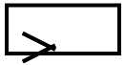
Smulkūs kaulai | 
Stambūs kaulai | 
______________
Avių vertinimo taisyklių
7 priedas

Tešmens vertinimo kriterijai

1. Priekinis (priešakinis) tešmens pakabinimas

1 | 5 | 9
gilus pjūvis | lengvas pjūvis | plokščias prikabinimas

2. Priekinės (priešakinės) tešmens dalies dydis

1 | 5 | 9
mažas | vidutinis | labai didelis

3. Tešmens padėtis (plotis)

1 | 5 | 9
siauras | vidutinis | platus

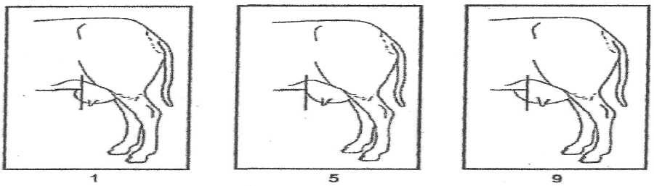

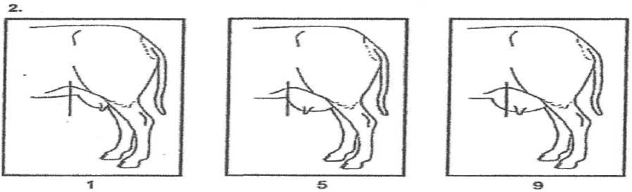

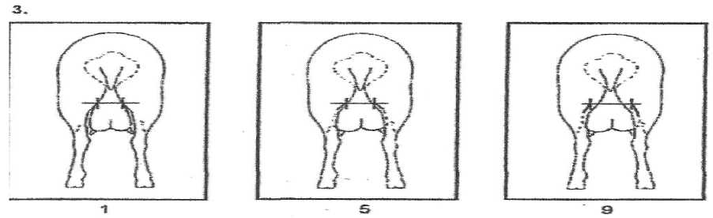

4. Tešmens centrinė juosta

1 | 5 | 9
nematoma | matoma | ryški

5. Tešmens gylis

1 | 5 | 9
negilus | vidutinis | gilus

6. Spenių užpakalinis išsidėstymas

1 | 5 | 9
vidutiniame tešmens trečdalyje | apatiniame tešmens trečdalyje | tešmens apačioje, dugne

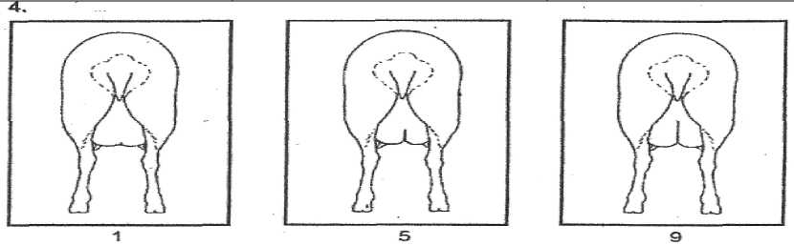

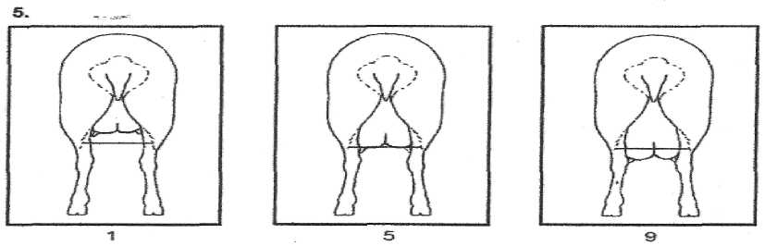

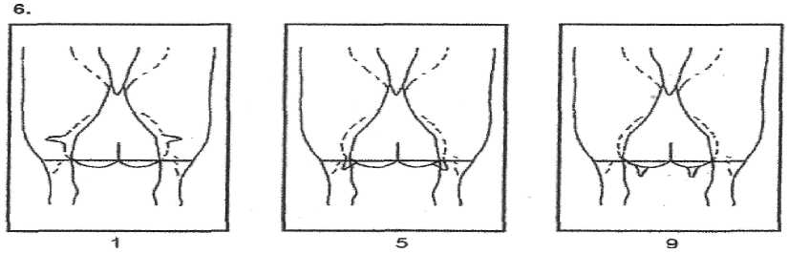

7. Spenių kryptis

1 | 5 | 9
horizontali | įstrižai į apačią | vertikali

8. Spenių šoninis išsidėstymas

1 | 5 | 9
priešakinis | prieš šlaunis | už šlaunų

9. Spenių ilgis

1 | 5 | 9
trumpi | vidutiniai | ilgi

10. Spenių forma

1 | 5 | 9
trikampio | konuso | cilindro

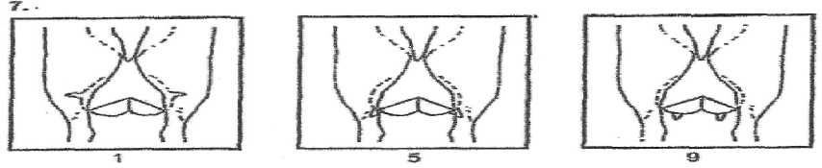

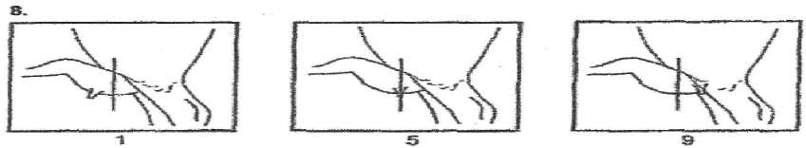

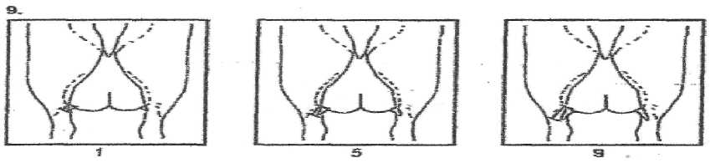

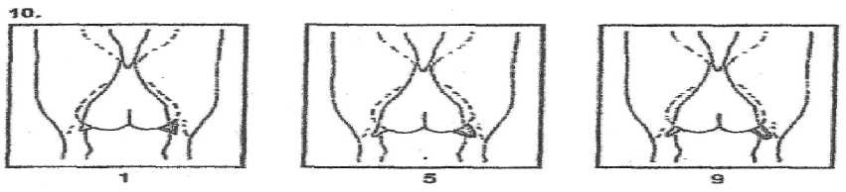

______________
Avių vertinimo taisyklių
8 priedas

Sutartinis veislių žymėjimas ir veislių kodai

Eil. Nr. | Veislės pavadinimas | Trumpinimas | Veislės kodas
1. | Lietuvos juodgalvės | LJ | 20
2. | Vietinės šiurkščiavilnės | VŠ | 21
3. | Prekosai | P | 22
4. | Romanovo | R | 23
5. | Ostfryzai | OF | 24
6. | Latvijos tamsiagalvės | LT | 25
7. | Vokietijos juodgalvės | VJ | 26
8. | Sufolkai | S | 27
9. | Berišon du šer | BD | 28
10. | Tekseliai | T | 29
11. | Vokietijos mėsiniai merinosai (Merinofleischschaf) | MF | 30
12. | Vokietijos vietiniai merinosai (Merinolandschaf) | ML | 30
13. | Dorperiai | D | 31
14. | Šarole | Š | 32
15. | Vokietijos baltagalvės | VB | 34
16. | Dorset daunai | DD | 35
17. | Oksfordaunai | OD | 36
18. | Lenkijos žemumų (Pon) | LŽ | 37
19. | Skudai | SK | 38
20. | Jakobo | J | 39
21. | Viltšyro raguotosios (Whiltshire Horn) | WH | 40
22. | Suomijos landrasai | SL | 41
23. | Kveslando salos (miniatiūrinės avys) | KS | 42
______________

